天津市总工会“我心向党”红色经典观影
活动操作流程
一、进入活动流程的两种方式
1.登录微信，扫描活动指定二维码，进入活动页面，开启活动流程。
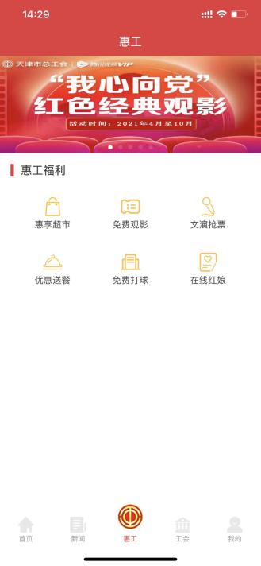
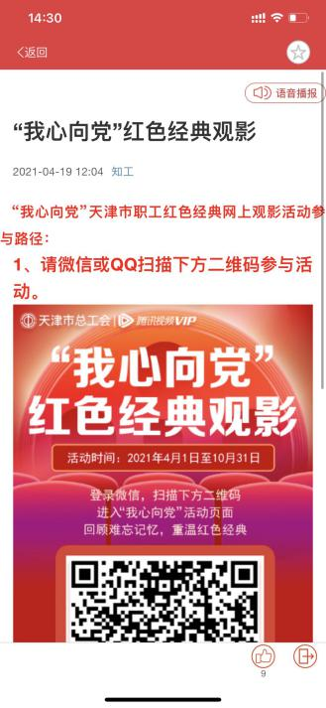
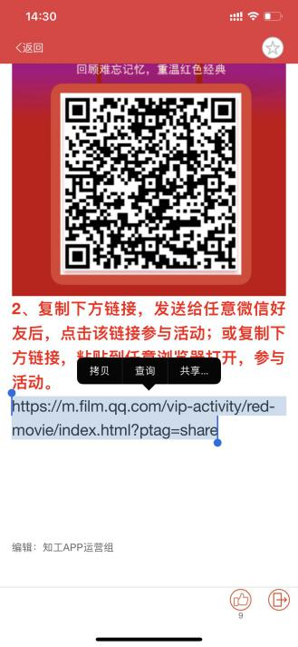
2.点击“知工”APP首页轮显图或惠工模块轮显图后，复制指定链接，通过微信发送给任意好友，点击链接开启活动流程。
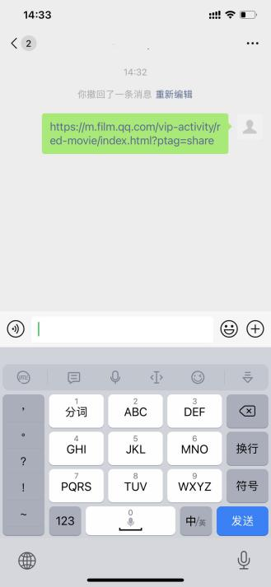
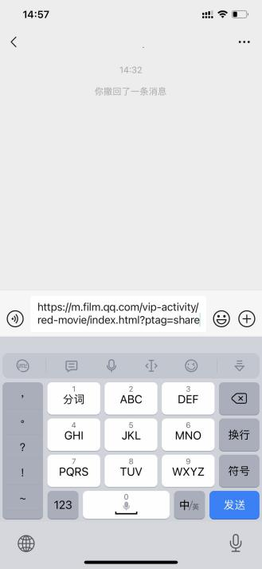
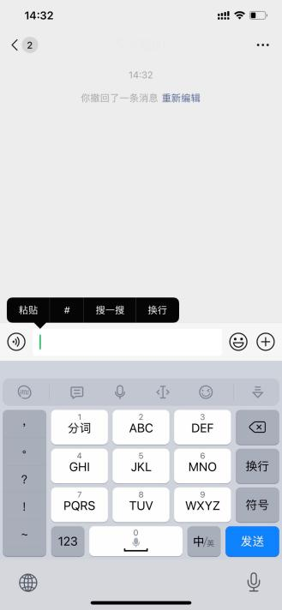
二、登录认证方式
点击“去登录”，选择“微信登录”或“QQ登录”。注意：该登录方式使用账号必须与用户登录腾讯视频APP的账号为同一账号。
三、观看指定影片
登录完成后，滑动页面至领取“两天体验会员”，点击“领取”，观看指定的20部影片，至少观看完成2部。
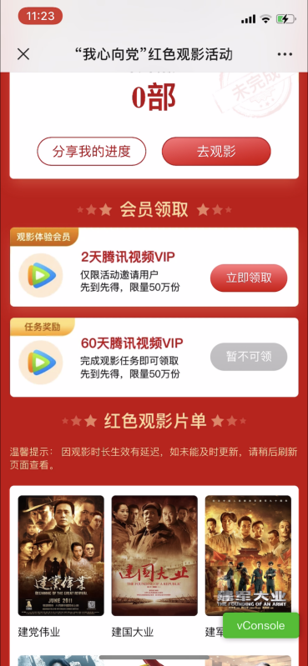
四、领取VIP权益
至少观看完2部指定电影后，可在本活动页面领取1份60天腾讯视频VIP权益。先到先得，领完为止。
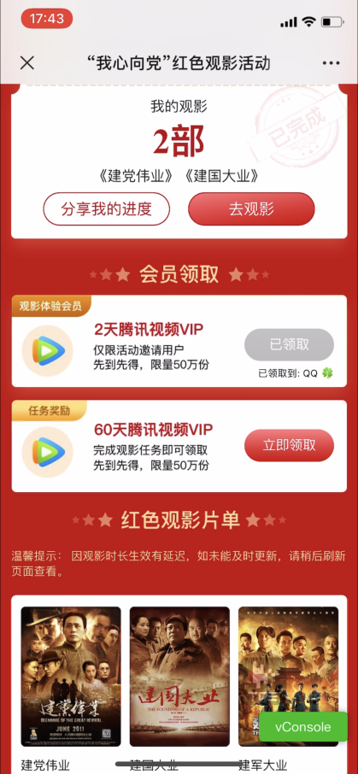
注：经过登录-认证程序后，一旦退出观看，可通过以上路径继续观影，也可以通过打开腾讯视频APP的历史观看记录的方式，继续观影。

